**Krajská hygienická stanice Jihočeského kraje**

***se sídlem v Českých Budějovicích***

**___________________________________________________________________________**

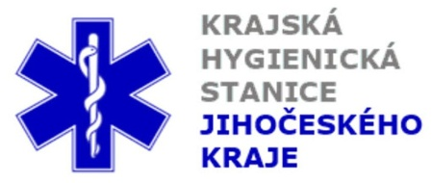

**Aktuální situace výskytu COVID-19 v Jihočeském kraji**

**Údaje 15. 10. 2020 k 18. hod.**

Celkový počet potvrzených případů nákazy 6 450 (denní přírůstek +548)

Celkový počet osob indikovaných k testování 58 220

Počet testovaných vzorků za 24 hod. 1 525

Počet testů samoplátců (kumulativně od 29. 3. 2020) 8 337 (denní přírůstek +72)

Počet karantén (aktuálně) 2 152

Celkový počet uzdravených: 2 439 (denní přírůstek 0)

Celkový počet úmrtí v souvislosti s COVID-19 44 (denní přírůstek +2)

Aktuální počet osob s onemocněním COVID‑19

(bez vyléčených a úmrtí) 3 967

**Pozitivní případy v regionu po okresech (kumulativně):**

|  |  |  |  |  |  |
| --- | --- | --- | --- | --- | --- |
|  | Okres | pozitivní* | vyléčení* | zemřelí* | aktivní |
|  | České Budějovice | 2 297 | 770 | 16 | 1 511 |
|  | Český Krumlov | 460 | 182 | 3 | 275 |
|  | Jindřichův Hradec | 586 | 166 | 5 | 415 |
|  | Písek | 771 | 276 | 3 | 492 |
|  | Prachatice | 433 | 210 | 6 | 217 |
|  | Strakonice | 654 | 248 | 4 | 402 |
|  | Tábor | 1 249 | 587 | 7 | 655 |
|  | Celkový součet | 6 450 | 2 439 | 44 | 3 967 |

*\*kumulativní počet případů za rok 2020 Zdroj: ISIN*

*\*\*administrativní a statistický přesun případu do jiného kraje*

**Nemocní podle pohlaví (kumulativně):**

Ženy 3 210

Muži 3 240

**Nemocní podle věku (kumulativně):**

do 04: 44

05-09: 121

10-14: 341

do 14: 506

15-19: 592

20-24: 500

15-24: 1 092

25-34: 908

35-44: 1 105

45-54: 1 248

55-64: 796

65-74: 430

75+: 365

65+ : 795